Преподаватель |  | Петров Валерий Александрович
Обратная связь с преподавателем: | Электронная почта | yaert.2020@mail.ru
 | WhatsApp | +7 9201295940
Дата предоставления работы |  | 15.05.2020
Дата |  | 13.05.2020
Учебная дисциплина |  | Допуски и технические измерения
Урок № |  | 21,22
Тема урока |  | 21. Допуски формы: классификация, обозначение и нанесение на чертеж.  22. Допуски расположения поверхностей: классификация, обозначение и нанесение на чертеж.
Задание |  | - Изучите предложенный материал по теме урока.(см. ниже)  - Составьте конспект изученного материала.  - Изучите таблицу «Примеры указания на чертежах допусков формы и расположения поверхностей».(См.ниже)  - Конспект перешлите преподавателю.
Источник (ссылка)

Файл с выполненным заданием должен иметь имя:
дата занятия, группа (класс), наименование предмета, Фамилия обучающегося
Пример: 06.04.2020_9А_физика_Иванов

Задание на чертеже допусков форм и расположения поверхностей
Изготовленная деталь всегда имеет некоторые отклонения действительных геометрических форм и расположения поверхностей от номинальных.
Правила указания допусков формы и расположения поверхностей на чертежах изделий всей отраслей промышленности устанавливает ГОСТ 2.308-79*, термины и определения – ГОСТ 24643-81, а неуказанные допуски – ГОСТ 25069-81.
Допуски и формы расположения поверхностей указывают на чертежах в виде условных обозначений или делают запись в технических требованиях. Предпочтительно применение условных обозначений.
Таблица 1. Графические изображения видов допусков
Группа допуска | Вид допуска | Знак
Допуск формы | Допуск прямолинейности
 | Допуск плоскостности
 | Допуск круглости
 | Допуск цилиндричности
 | Допуск профиля продольного сечения
Допуск расположения | Допуск параллельности
 | Допуск перпендикулярности
 | Допуск наклона
 | Допуск соосности
 | Допуск симметричности
 | Позиционный допуск
 | Допуск пересечения осей
Суммарные допуски формы и расположения | Допуск биения радиального, торцевого т в заданном направлении
 | Допуск полного радиального и полного торцевого биения
 | Допуск формы заданного профиля
 | Допуск формы заданной поверхности
Виды допусков обозначаются на чертеже знаками (графическими символами) приведенными в табл. 1.
Суммарные допуски расположения формы и расположения поверхностей, для которых отдельные графические знаки не установлены, обозначают знаками составных допусков следующим образом: сначала ставят знак допуска расположения, а затем знак допуска формы, например 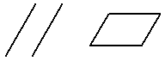 – знак суммарного расположения допуска параллельности и плоскостности.
Допуск формы и расположения указывают в виде записи в технических требованиях чертежа, как правило, в тех случаях, когда отсутствует знак данного вида допуска. Порядок приведения данных в этом случае следующий: вид допуска; обозначение поверхности или другого элемента, для которого он задается (буквенное обозначение или конструктивное наименование, определяющее поверхность); числовое значение допуска в мм; обозначение баз, относительно которых задается допуск (для допусков расположения и суммарных допусков формы и расположения); указание о зависимости допуска формы или расположения (в соответствующих случаях).

Нанесение обозначения допусков формы и расположения
Условное обозначение допусков формы и расположения поверхностей указывают в прямоугольной рамке, разделенной на две (рис. 1) и более частей (рис. 2). В первой части помещают знак вида допуска по табл. 1, во второй – числовое значение допуска в мм, в третьей и последующих – буквенное обозначение базы (баз) или буквенное обозначение поверхности, с которой связан допуск расположения.
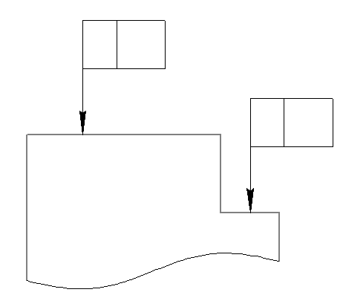
Рис. 1. Рис. 2. Рис. 3.
Обычно рамку располагают горизонтально, вертикальное расположение допускается, если в горизонтальном положении она затемняет чертеж. Пересекать рамку какими-либо линиями нельзя.
С элементом, к которому относится предельное отклонение, рамку соединяют сплошной тонкой линией, заканчивающейся стрелкой (рис. 3). При этом направление отрезка соединительной линии, заканчивающегося стрелкой, должно соответствовать направлению измерения отклонения. Варианты отвода соединительной линии от рамки показаны на рис. 4. При необходимости допускается проводить соединительную линию от второй (последней) части рамки (рис. 5, а) и со стороны материала детали (рис. 5, б).
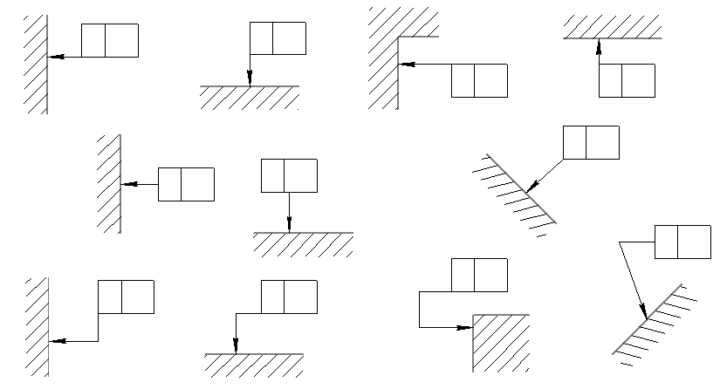
Рис. 4.
Если допуск относиться к поверхности или профилю, то рамку соединяют с контурной линией поверхности (рис. 6, а) или ее продолжением (рис. 6, б). При этом соединительная линия не должна быть продолжением размерной линии.
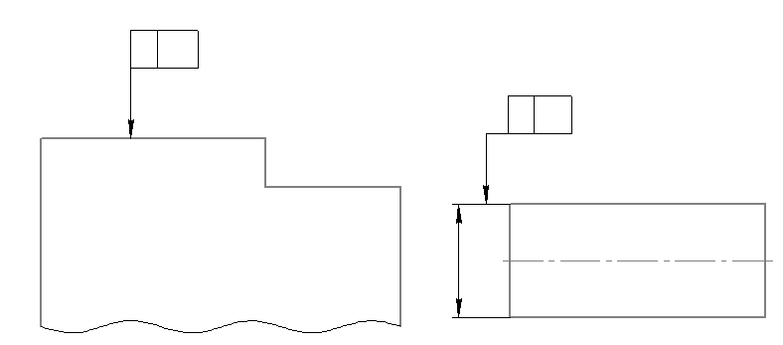
а) б)
Рис. 6.
Когда допуск относится к оси или плоскости симметрии, соединительная линия должна быть продолжена размерной линии (рис. 7, а, б). При недостатке места стрелку размерной линии совмещают со стрелкой соединительной линии (рис. 7, в).
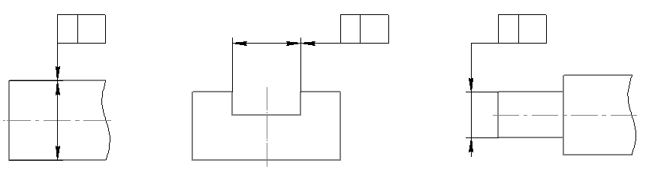
а) б) в)
Рис. 7.
Если размер элемента уже указан один раз, то на других размерных линиях данного элемента, используемого для условного обозначения допуска формы и расположения, его не указывают. Размерную линию без размера можно рассматривать как составную часть условного обозначения допуска формы и расположения (рис. 8).
В случае если допуск относится к боковым сторонам резьбы, рамку соединяют с изображением согласно рис. 9, а, а если допуск относится к оси резьбы, то ее соединяют с изображением в соответствии с рис. 9, б.
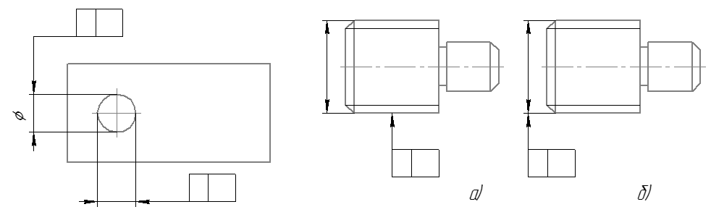
Рис. 8. Рис. 9.
Когда допуск относится к общей оси или плоскости симметрии и из чертежа ясно, для какой поверхности данная ось (плоскость) симметрии является общей, то рамку соединяют с осью (плоскостью) симметрии (рис. 10).
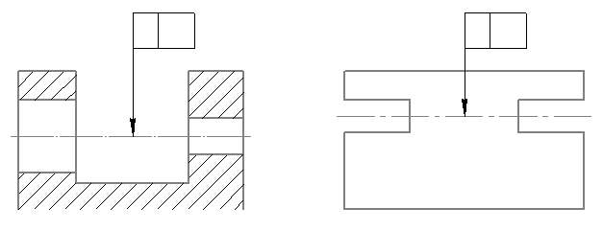
Рис. 10.
Перед числовым значение допуска следует ставить:
знак ∅, если круговое или цилиндрическое поле определяют диаметром (рис. 11, а);
символ R, если круговое или цилиндрическое поле определяется радиусом (рис. 11, б);
символ Т, если допуски симметричности, пересечения осей, формы заданного профиля и заданной поверхности, а так же позиционные допуски ( в случае, когда поле позиционного допуска ограниченно параллельными прямыми или плоскостями) указывают в диаметральном выражении (рис. 11, в);
символ Т/2 для тех же видов допусков, для которых ставят символ Т, если их указывают в радиальном положении (рис. 11, г);
слово «сфера» и знак ∅ или символ R, если поле допуска сферическое (рис. 11, д).
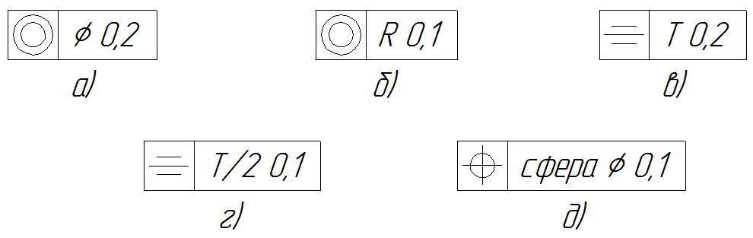
Рис. 11.
Числовое значение допуска формы и расположения поверхностей, указанное в рамке (рис. 12, а), относительно ко всей длине поверхности. Если допуск относится к участку поверхности заданной длины (или площади), то эту длину (площадь) указывают рядом с допуском и отделяют от него наклонной линией (рис. 12, б, в), которая не должна касаться рамки. Если необходимо назначить допуск по всей длине поверхности и на заданной длине, то допуск на заданной длине указывают под допуском на всей длине (рис. 12, г).
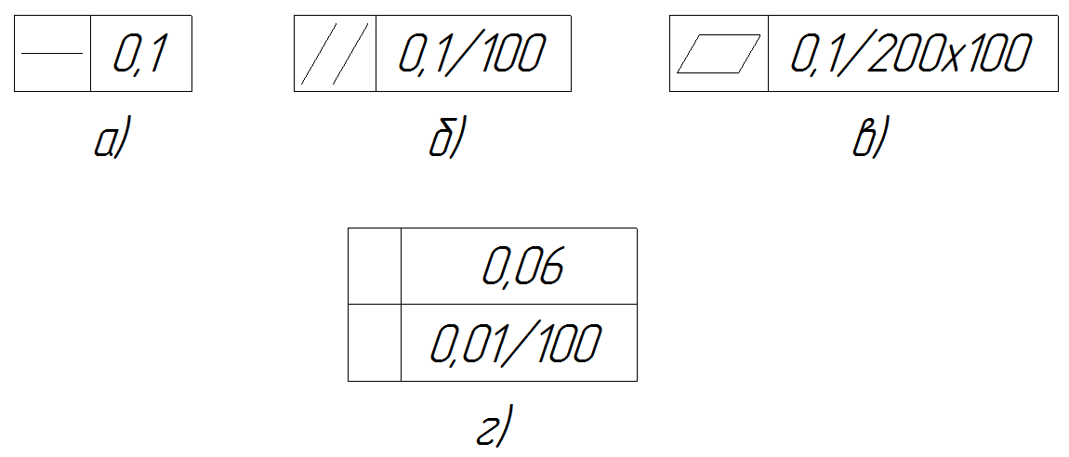
Рис. 12.
Когда допуск относится к участку, расположенному в определенном месте элемента, этот участок обозначают штрихпунктирной линией и ограничивают размерами (рис. 13).
Если необходимо задать выступающее поле допуска расположения, после числового значения допуска ставят символ 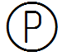 (рис. 14). Контур выступающей части нормируемого элемента ограничивают тонкой сплошной линией, а длину и расположение выступающего поля – размерами.
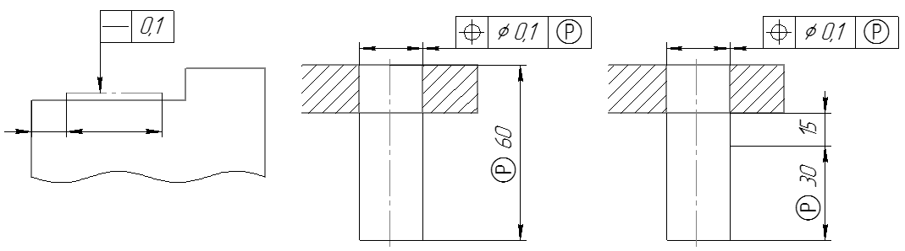
Рис. 13 Рис. 14.
Надписи, дополняющие данные, приведенные в рамке допуска, наносят над рамкой, под ней или так, как показано на рис. 15.
Если для какого-либо элемента необходимо задать два разных вида допуска, то можно рамки объединять и располагать их так, как показано на рис. 16 (вверху).
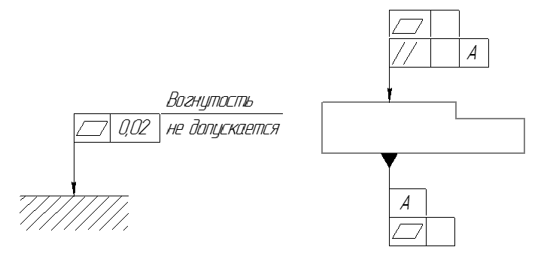
Рис. 15. Рис. 16.
Когда для поверхности необходимо указать одновременно условное обозначение допуска формы и расположения и ее буквенное обозначение, используемое для нормирования другого допуска, то рамка с обоими условными обозначениями допускается располагать рядом на соединительной линии (см. рис. 16, внизу).
Повторяющиеся одинаковые или разные виды допусков, обозначаемые одним и тем же знаком, имеющие одинаковые числовые значения и относящиеся к одним и тем же базам, допускается указывать один раз в рамке, от которой отходит одна соединительная линия с ответвлениями ко всем нормируемым элементам (рис. 17).
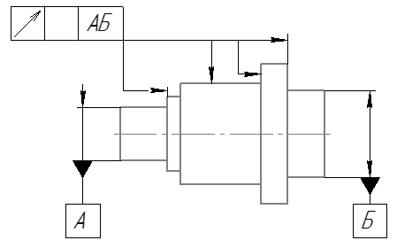
Рис. 17.
Допуски форм и расположения симметрично расположенных элементов на симметричных деталях указывают один раз.
Базы на чертежах обозначают зачерненным равносторонним треугольником, соединяют соединительной линией с рамкой (см. рис. 16, 17). Высота треугольника ровна высоте размерных чисел на чертеже.

Примеры указания на чертежах допусков формы и расположения поверхностей
Таблица 1 — Примеры указания на чертежах допусков формы и расположения поверхностей
Вид допуска | Указания допусков формы и расположения условным обозначением | Пояснение
Допуск прямолинейности | 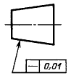 | Допуск прямолинейности образующей конуса 0,01 мм
 | 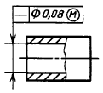 | Допуск прямолинейности оси отверстия ∅ 0,08 мм (допуск зависимый)
 | 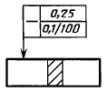 | Допуск прямолинейности поверхности 0,25 мм на всей длине и 0,1 мм на длине 100 мм
 | 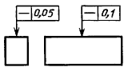 | Допуск прямолинейности поверхности в поперечном направлении 0,06 мм, в продольном направлении 0,1 мм
Допуск плоскостности | 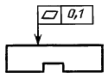 | Допуск плоскостности поверхности 0,1 мм
 | 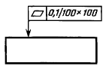 | Допуск плоскостности поверхности 0,1 мм на площади 100×100 мм
 | 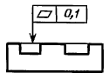 | Допуск плоскостности поверхностей относительно общей прилегающей плоскости 0,1 мм
 | 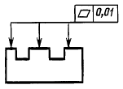 | Допуск плоскостности каждой поверхности 0,01 мм
Допуск круглости | 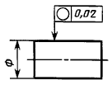 | Допуск круглости вала 0,02 мм
 | 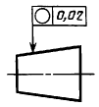 | Допуск круглости конуса 0,02 мм
Допуск цилиндричности | 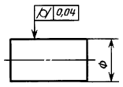 | Допуск цилиндричности вала 0,04 мм
 | 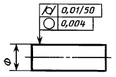 | Допуск цилиндричности вала 0,01 мм на длине 50 мм.  Допуск круглости вала 0,004 мм
Допуск профиля продольного сечения | 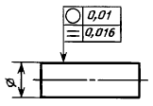 | Допуск круглости вала 0,01 мм.  Допуск профиля продольного сечения вала 0,016 мм
 | 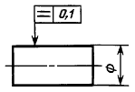 | Допуск профиля продольного сечения вала 0,1 мм
Допуск параллельности | 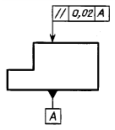 | Допуск параллельности поверхности относительно поверхности А 0,02 мм
 | 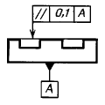 | Допуск параллельности общей прилегающей плоскости поверхностей относительно поверхности А 0,1 мм
 | 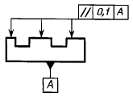 | Допуск параллельности каждой поверхности относительно поверхности А 0,1 мм
 | 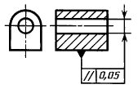 | Допуск параллельности оси отверстия относительно основания 0,05 мм
 | 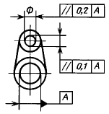 | Допуск параллельности осей отверстий в общей плоскости 0,1 мм.  Допуск перекоса осей отверстий 0,2 мм.  База – ось отверстия А
 | 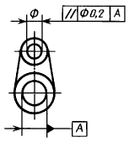 | Допуск параллельности оси отверстия относительно оси отверстия А ∅0,2 мм
Допуск перпендикулярности | 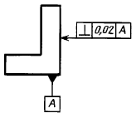 | Допуск перпендикулярности поверхности относительно поверхности А 0,02 мм
 | 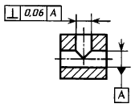 | Допуск перпендикулярности оси отверстия относительно оси отверстия А 0,06 мм
 | 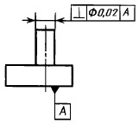 | Допуск перпендикулярности оси выступа относительно поверхности А ∅0,02 мм
 | 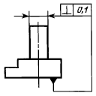 | Допуск перпендикулярности осп выступа относительно основания 0,l мм
 | 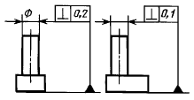 | Допуск перпендикулярности оси выступа в поперечном направлении 0,2 мм, в продольном направлении 0,1 мм.  База – основание
 | 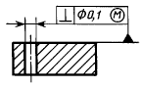 | Допуск перпендикулярности оси отверстия относительно поверхности ∅0,1 мм (допуск зависимый)
Допуск наклона | 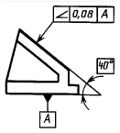 | Допуск наклона поверхности относительно поверхности А 0,08 мм
 | 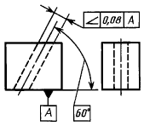 | Допуск наклона оси отверстия относительно поверхности А 0,08 мм
Допуск соосности | 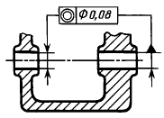 | Допуск соосности отверстия относительно отверстия ∅0,08 мм
 | 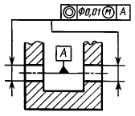 | Допуск соосности двух отверстий относительно их общей оси ∅0,01 мм (допуск зависимый)
Допуск симметричности | 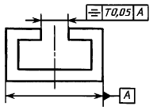 | Допуск симметричности паза T 0,05 мм.  База – плоскость симметрии поверхностей А
 | 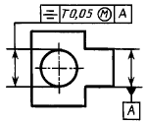 | Допуск симметричности отверстия T 0,05 мм (допуск зависимый).  База – плоскость симметрии поверхности А
 | 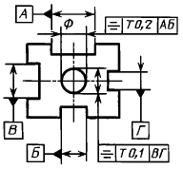 | Допуск симметричности осп отверстия относительно общей плоскости симметрии пазов АБ T 0,2 мм и относительно общей плоскости симметрии пазов ВГ T 0,1 мм
Позиционный допуск | 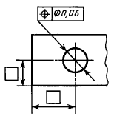 | Позиционный допуск оси отверстия ∅9,06 мм
 | 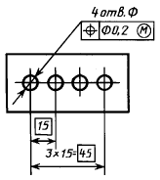 | Позиционный допуск осей отверстий ∅0,2 мм (допуск зависимый)
 | 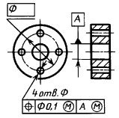 | Позиционный допуск осей 4-х отверстий ∅0,1 мм (допуск зависимый).  База – ось отверстия А (допуск зависимый)
 | 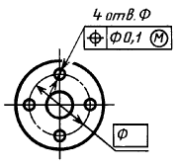 | Позиционный допуск 4-х отверстий ∅0,1 мм (допуск зависимый)
 | 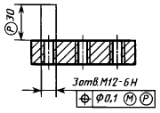 | Позиционный допуск 3-х резьбовых отверстий ∅0,1 мм (допуск зависимый) на участке, расположенном вне детали и выступающем на 30 мм от поверхности
Допуск пересечения осей | 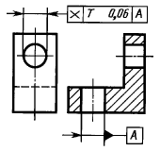 | Допуск пересечения осей отверстий T 0,06 мм
Допуск радиального биения | 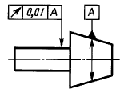 | Допуск радиального биения вала относительно оси конуса 0,01 мм
 | 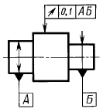 | Допуск радиального биения поверхности относительно общей оси поверхностен А и Б 0,1 мм
 | 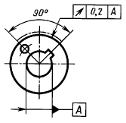 | Допуск радиального биения участка поверхности относительно оси отверстия А 0,2 мм
 | 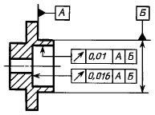 | Допуск радиального биения отверстия 0,01 мм.  Первая база – поверхность Л.  Вторая база – ось поверхности В.  Допуск торцового биения относительно тех же баз 0,016 мм
Допуск торцового биения | 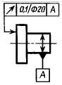 | Допуск торцового биения на диаметре 20 мм относительно оси поверхности А 0,1 мм
Допуск биения в заданном направлении | 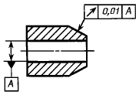 | Допуск биения конуса относительно оси отверстия А в направлении, перпендикулярном к образующей конуса 0,01 мм
Допуск полного радиального биения | 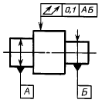 | Допуск полного радиального биения относительно общей оси поверхностен А и Б 0,1 мм
Допуск полного торцового биения | 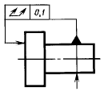 | Допуск полного торцового биения поверхности относительно оси поверхности 0,1 мм
Допуск формы заданного профиля | 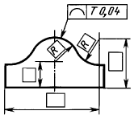 | Допуск формы заданного профиля Т 0,04 мм
Допуск формы заданной поверхности | 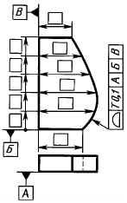 | Допуск формы заданной поверхности относительно поверхностей А, Б, В, Т 0,1 мм
Суммарный допуск параллельности и плоскостности | 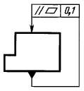 | Суммарный допуск параллельности и плоскостности поверхности относительно основания 0,1 мм
Суммарный допуск перпендикулярности и плоскостности | 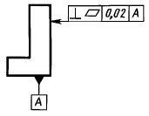 | Суммарный допуск перпендикулярности и плоскостности поверхности относительно основания 0,02 мм
Суммарный допуск наклона и плоскостности | 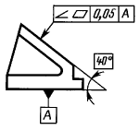 | Суммарный допуск наклона и плоскостности поверхности относительно основания 0,05 мм

